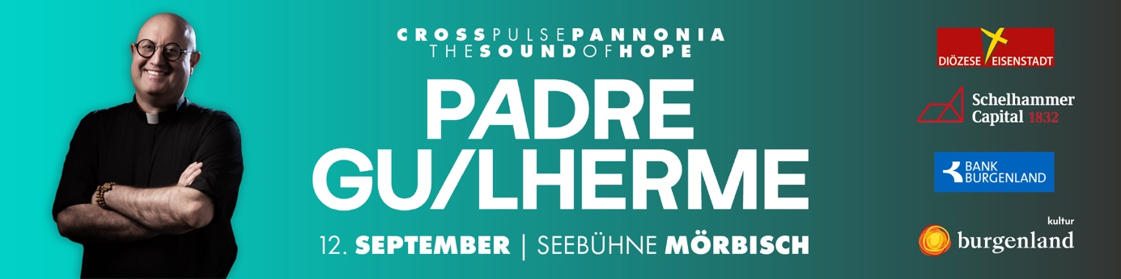

Cross Pulse Pannonia – The Sound of Hope
12. September 2026 | Seebadwiese & Seefestspielbühne Mörbisch

„Cross Pulse Pannonia – The Sound of Hope“ ist ein internationales Musik- und Begegnungsfestival für junge Menschen aus Österreich, Ungarn und der Slowakei.

Im Mittelpunkt steht die Verbindung von elektronischer Musik, Festivalerlebnis, Gemeinschaft sowie niederschwellig vermittelten christlichen Werten. Ziel ist es, insbesondere junge Menschen zwischen 16 und 45 Jahren anzusprechen – sowohl aus dem kirchlichen Umfeld als auch aus der breiten musikinteressierten Szene.

Das Projekt versteht sich als Brücke zwischen Kirche, Kultur und moderner Jugendkultur und schafft einen offenen Zugang zu Sinnfragen, Gemeinschaft und Spiritualität. Ein wesentlicher Programmpunkt ist der Auftritt des international bekannten Priesters und DJs Padre Guilherme, der weltweit für die Verbindung von elektronischer Musik und spirituellen Botschaften bekannt ist.

Eckdaten der Veranstaltung
- Titel: „Cross Pulse Pannonia – The Sound of Hope”
- Datum: 12. September 2026
- Zeit: 14:00 – 23:00 Uhr
- Ort: Strandbad/Seebadwiese und Seebühne Mörbisch
- Ticketpreis: 20 Euro (inkl. Getränkegutschein)
- Einlassbeschränkung: Kein Zutritt für Kinder unter 12 Jahren zur Abendveranstaltung.

Programmablauf
- 14:00 – 16:30 Uhr: Rahmenprogramm im Strandbad Mörbisch
- 17:00 – 18:00 Uhr: Heilige Messe
- 18:30 – 20:30 Uhr: Voracts / DJ-Programm
- 20:30 – 21:30 Uhr: Hauptact Padre Guilherme

Tickets
Tickets für die Abendveranstaltung auf der Seebühne Mörbisch können unter www.martinus.at erworben werden.

Das Rahmenprogramm wird gemeinsam mit kirchlichen Jugendorganisationen gestaltet und umfasst niederschwellige Angebote wie Workshops, Gesprächsformate, kreative Stationen sowie musikalische und soziale Begegnungsräume.

PRESSETEXT LANG

Padre Guilherme kommt nach Mörbisch – Das Jugend- und Musikfestival „Cross Pulse Pannonia“

Am Samstag, dem 12. September 2026, wird Mörbisch am See zum Treffpunkt für die Jugend der Region. Unter dem Motto „Cross Pulse Pannonia – The Sound of Hope“ verwandeln sich die Seebadwiese und die Seebühne in eine einzigartige Festivallocation. Das Event richtet sich an alle, die Lust auf Musik, Gemeinschaft und ein echtes Spätsommer-Highlight haben. Der Eintritt auf das Gelände ist ab 12 Jahren möglich.

Für das musikalische Highlight sorgt ein ganz besonderer Hauptact: Der portugiesische Priester und DJ Padre Guilherme kommt auf Einladung von Diözesanbischof Ägidius nach Mörbisch – und tritt damit zum ersten Mal im deutschsprachigen Raum auf. Weltweit bekannt geworden ist er durch seine Auftritte bei Großevents wie dem Weltjugendtag im Jahr 2023 in Lissabon (Portugal). In Mörbisch präsentiert er seine neue audiovisuelle Show, die melodischen Sound, eindrucksvolle Visuals und eine klare Botschaft der Hoffnung zu einem mitreißenden Erlebnis verbindet.

Diözesanbischof Ägidius sieht dem Festival mit großer Freude entgegen: „Glaube und Gemeinschaft sind lebendig und haben viele Ausdrucksformen. Dieses Festival schlägt eine Brücke zwischen moderner Musik und der Lebenswelt junger Menschen. Wir laden alle herzlich ein, am 12. September, nach Mörbisch zu kommen, gemeinsam zu feiern und ein starkes Zeichen des Miteinanders zu setzen.“

Das Programm startet bereits um 14:00 Uhr auf der Seebadwiese. Bei freiem Zugang erwarten die Besucherinnen und Besucher dort kreative Stationen und viel Raum für Gespräche und Begegnung. Um 17:00 Uhr wird eine heilige Messe gefeiert, bevor ab 18:30 Uhr die Voracts auf der Seebühne einheizen. Um 20:30 übernimmt schließlich Padre Guilherme das DJ-Pult.

Tickets für das Abendprogramm zum Preis von 20 Euro sind über die Kulturbetriebe Burgenland erhältlich. Alle Informationen sind unter www.martinus.at zu finden.

Textbaustein KURZ
Jugend-Festival „Cross Pulse Pannonia“ mit DJ Padre Guilherme in Mörbisch
Am Samstag, 12. September 2026, findet in Mörbisch (Seebad & Seebühne) das internationale Jugend- und Musikfestival „Cross Pulse Pannonia – The Sound of Hope“ statt! Gemeinsam mit Jugendlichen aus Österreich, Ungarn und der Slowakei feiern wir ein Fest der Begegnung und des Glaubens. Highlight ist der Auftritt des weltbekannten DJ-Priesters Padre Guilherme aus Portugal, der elektronische Musik mit spirituellen Botschaften verbindet.
Ablauf:
- Ab 14:00 Uhr: Workshops, kreative Stationen & Begegnung im Seebad
- 17:00 Uhr: Heilige Messe
- Ab 18:30 Uhr: Voracts / Warm-Up
- 20:30 Uhr: Hauptact DJ Padre Guilherme auf der Seebühne

Tickets sind über die Kulturbetriebe Burgenland erhältlich. Alle Informationen dazu sind unter www.martinus.at zu finden.

